“大家访”活动记录表
学校：武进区庙桥小学
教师姓名 | 徐梦兰 | 班级 |  | 六5 | 学生姓名 |  | 孙雨琪
家长姓名 | 魏保红 |  | 同行教师 |  |  | 周水英
家访时间 | 11、5 |  | 家访形式 |  |  | 来校面谈
家访准备 | 关注孩子的作业完成情况、学习态度、听讲习惯、发言习惯等所有跟学习有关的方面，一单元学习完后，进行一次单词的默写，词组的默写，课文的背书，进行一次单元练习，询问该孩子对学习的想法或者是学习上遇到的最大障碍以及回家后的生活学习情况，并通过其他学生对该孩子进行深入的了解。
家访过程 | 2018年11月5号上午，因该孩子连续几次三门学科的家作都不能按时完成，于是就电话该孩子的家长来学校了解情况，但家长说白天比较忙，要到放学后才能来学校。这天四点半过后，该孩子家长来到了教室。于是，我和周老师招呼家长及该孩子坐下后，便把孩子目前的学习情况跟家长作一交流，以家庭作业完成情况为主。据家长反映，因为家长没文化，不懂孩子所学的知识，更没法指导了，于是帮孩子报了个学校旁边的辅导班，该孩子每天放学后直接去辅导班了，作业都是由辅导班老师检查督促的……在交流中证实了孩子的英语家庭作业都是由辅导班老师把答案写在旁边，然后孩子照着抄到了作业本上。长此以往，孩子便形成了依赖辅导班老师的情况。没有辅导班老师对她的作业进行辅导，孩子就不会写作业了。针对这种这种现象，家长表示去辅导班跟老师好好沟通。我们两位老师也教家长检查作业的方法，家长表示，以后他们也会亲自检查孩子的作业并签字。
家长诉求 | 1、母亲没读过书，父亲文化水平不高，无法给孩子的学习提供更多的帮助。  2、孩子会戏弄父母，有时拿着题目故意为难家长，希望老师能对孩子进行教育。  3、孩子现在越来越不听话，好像处于叛逆期，希望老师能提供帮助。
家访照片 | 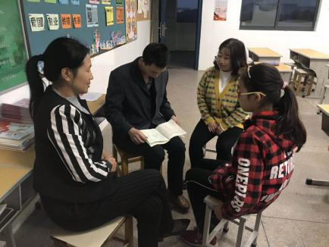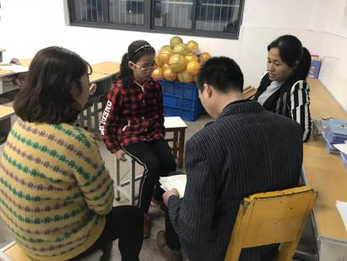
家访后  寻求对策  或感想 | 这天的家访，虽然天已黑，车库只有我一人了，但这短短的几十分钟也许会激励该学生一辈子，也许就真的能改掉她目前不好的学习习惯，在整个交流过程中，家长说的最多的是“感谢”，对老师表达最真诚的是“尊敬”，对老师的要求是“严加管教”，寄托了他们厚厚的期望。通过此次来校面谈式的家访交流，我深深体会到了家长对教育的期盼，同时也感受到自己作为一名教育工作者的重大责任，应走近学生，学会倾听，发挥好孩子和家长的纽带作用，在今后的教育教学中不能有丝毫懈怠之心。

